Питание- залог здоровья школьника!
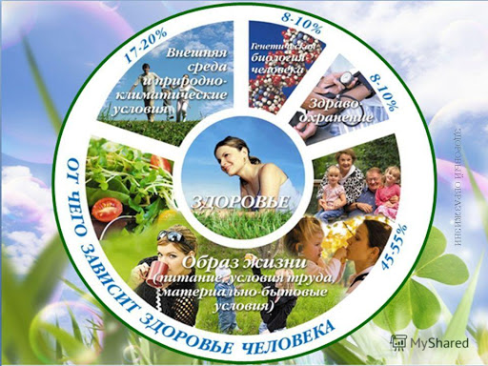
Не забывайте!
Одним из важных принципов рационального питания является правильно организованный еого режим: Рекомендуется принемать пищу не ранее чем 3-4 часа после предыдущего приема.Желательно, чтобы последний прием пищи был не позднее чем за 2 часа до сна. После физических и эмоциональных нагрузок в режиме питания детей должен предусматриваться 30-35 минутный отдых перед приемом пищи.
Помните!
Хорошее питание повышает образовательный потенциал и благополучие детей. Полноценное питание полученное в раннем возрасте способствует здоровью в зрелом возрвсте и в старости. Неполноценное питание препятствует росту и развитую детей. Школа является жизненно важной средой, которая позваляет пропагандировать полноценное питание.
Уважаемые родители!
Чтобы дети росли здоровыми, они должны правильно питаться. Организм школьника расходует много энергии, которая необходима для работы сердца, желудка, печени и других органов для поддерживания постоянной температуры тела. Учебные занятия, чтение, просмотр телевизионных передач также требуют расхода энергии. Особенно с большими энергетическими затратами связаны подвижные игры, занятия физической культурой и спортом. Чтобы всегда пополнить энергию, неюбходимую для работы, жизни, человек должен регулярно питаться.

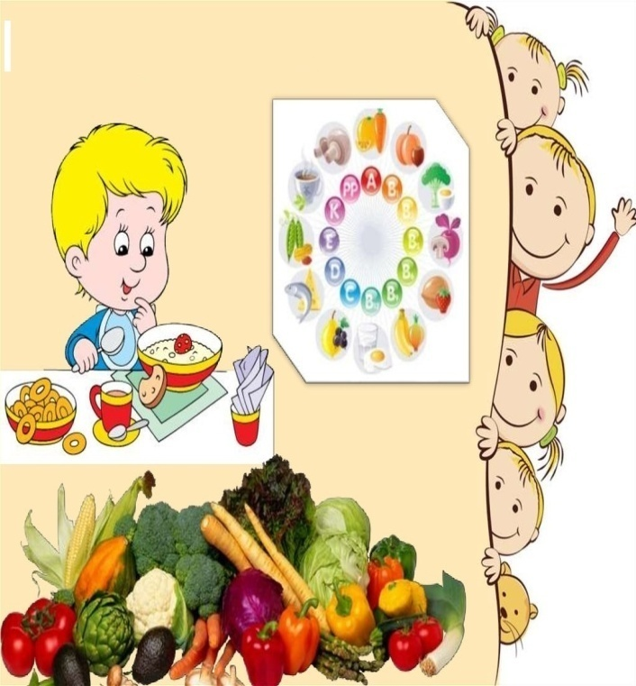

МОБУ СОШ с. Билялово



Формула здоровья:
Сон – Движение – Отдых- Питание
Рациональное питание является одним из основных факторов внешней среды, определяющих нормальное развитие ребенка.Оно оказывает влияние на жизнидеятельность, рост, состояние здоровья малыша.
Основными принципами организазии рационального питания детей в школе является обеспечение достаточного поступления всех пищевых веществ, необходимыхь для нормального роста и развития детского организма. Главным строительным материалом для растушего организма является белок.

Источники белка: мясо, рыба, яйца, молоко и молочные продукты.

Жировой компонент питания состоит: из сливочногомасла, сметаны, растительных жиров ( подсолнечное, кукурузное масло).
Растущему организму необходимы и углеводы. Богаты углеводами: сахар варенье, кондитерские изделия.
Основными источниками углеводов должны быть: хлеб, макаронные изделия, овощи и фрукты. Овощи, фрукты особенно желательны ребенку, так как содержат витамины, миниральные соли,клет эфирные масла, усиливающих выработку пищеварительных , возбуждающих аппетит.

Памятка для родителей:
- Проводите беседы со своими детьми.
- Убеждайте их что нужно питаться в школьной столовой.
- Нельзя питаться кириешками, чипсами, соками.
- Надо употреблять здоровую пищу, содержащую витамины.

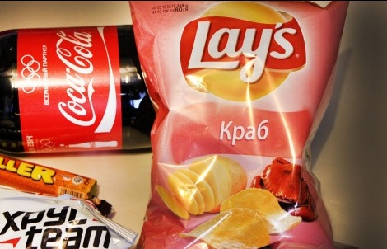

На меня напал гастрит.
Говорит, держись, бандит
Будешь «колу», «спрайты» пить
Будешь ты со мной дружить.
Говорят, батончик дарит
Наслажденье райское.
Много раз бывал в раю-
Зуб лечу, лекарство пью.
Принимая витамины, знай
Они полезны.
Те, кто их не принимает,
Бледные, болезные!

Витамины – источник здоровья
Никогда не унываю,
И улыбка на лице,
Потому что принимаю
Витамины А, В, С.

Витамин Д нужен для зрения
Помни истину простую,
Лучше видит тот
Кто жует морковь сырую
Или сок морковный пьет.
Витамины В помогает работе сердца
Очень важно спозаранку
Есть за завтраком овсянку,
Черный хлеб полезен нам,
И не только по утрам.
Витамин С укрепляет
весь организм
От простуды и ангины
Помогают апельсины,
Ну, а лучше сьесть лимон,
Хоть и очень кислый он.
Витамин D делает наши руки и ноги крепкими
Рыбий жир всего полезней,
Хоть противный – надо пить,
Он спасает от болезней.
Без болезней лучше жить!
